显示器使用说明书

为了确保安全，请详细阅读操作说明书.
表格1:
型号 | 尺寸 | 最佳(物理)分辨率 | 支持输入分辨率 | 屏幕比例 | 品牌 | 面板
13.3_1080P | 13.3英寸 | 1920*1080 60Hz | 1920*1080 60Hz | 16:9 | 夏普 | IPS技术
13.3_3K | 13.3英寸 | 3200*1800 30Hz | 3200*1800 30Hz  1920*1080 60H | 16:9 | 夏普 | IPS技术
15.6_4K | 15.6英寸 | 3840*2160 30Hz | 3840*2160 30Hz  1920*1080 60H | 16:9 | 夏普 | IPS技术
包装部件：
显示器：1个、12V电源：1个（用来给显示器供电）、同向电源线：1条（用来给工业相机供电）、HDMI线：1条、显示器挂管：1条
安装：
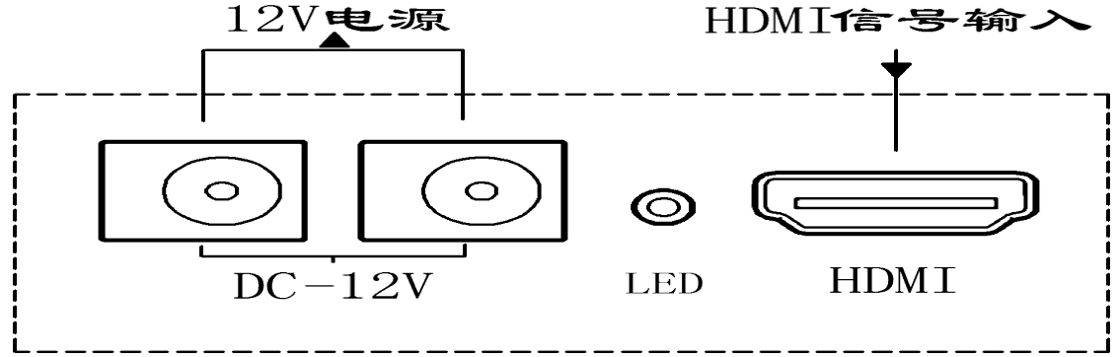
1、显示器挂管固定在显微镜的支架上，显示器挂在挂管上或安装在显示器底座上。
2、HDMI线一边连接工业相机，另一边连接显示器。
3、12V DC电源接显示器DC电源座，DC电源座边上的显示灯红色说明供电正常。
4、同向电源线一边连接显示器DC电源座，另一边连接工业相机; 工业相机指示灯变绿说明相机已经工作，显示器的显示灯变绿色说明HDMI信号正常，显示器已经工作。
注意事项：
1、本显示器没有按键功能，当显示器接收到HDMI信号，指示灯变绿色, 显示器在工作状态,当HDMI无信号时, 指示灯变红色, 显示器在待机状态。
2、显示器的液晶屏在外力作用下很容易损坏, 液晶屏是显示器最核心的部件，请保护好液晶屏幕。
3、在外力作用下或人为损坏显示器的液晶屏幕,不在保修的范围,客户自己要承担液晶屏的费用。
4、在签收快递时,先检查一下外包装是否有破损,如有破损可以拒收.如果要签收,要当作快递员的面,给显示器上电,确认显示器正常工作, 液晶屏没有损伤方可签收。
5、在返修显示器,发快递时一定要把包好(最好用原显示器包装打包).如果快递过程中损伤液晶屏幕,我们一律不负责任。
常见问题和解决方法：
1、正确接好12V电源和HDMI线, 显示器的指示灯变绿色但显示器出现黑屏（没有图像），解决方法：找一个大尺寸(19英寸以上)的桌面电脑有HDMI显示器或其它厂家的HDMI显示器,看是否能正常显示。如果能正常,在确保工业相机或HDMI设备的输出分辨率是显示器所支持输入的相应分辨率(查表格1支持输入分辨率),其它分辨率不支持。
2、正确接好12V电源和HDMI线, 显示器的指示灯变红色,这时请从新插紧一点HDMI线或换一条HDMI线.检查一下工业相机或HDMI设备是否正常工作。
3、原来一直工作显示器,突然黑屏,没有图像,对调一下显示器,原来好的显示器正常工作,有问题的显示还是不工作,这种情况只能发回工厂返修了; 如液晶屏破损,也只能发回工厂返修了。

